

ΕΛΛΗΝΙΚΗ ΔΗΜΟΚΡΑΤΙΑ
ΥΠΟΥΡΓΕΙΟ ΥΓΕΙΑΣ
2^{Η} ΥΓΕΙΟΝΟΜΙΚΗ ΠΕΡΙΦΕΡΕΙΑ ΠΕΙΡΑΙΩΣ ΚΑΙ ΑΙΓΑΙΟΥ
Γ.Ν. ΜΥΤΙΛΗΝΗΣ «ΒΟΣΤΑΝΕΙΟ»
Μυτιλήνη 3/12/2025

Προς:
- Μέσα Ενημέρωσης
- Ιστοσελίδα Νοσοκομείου

ΔΕΛΤΙΟ ΤΥΠΟΥ
Η 3η Δεκεμβρίου, Παγκόσμια Ημέρα Ατόμων με Αναπηρία από το 1992, υπενθυμίζει σε όλους ότι η ισότητα, η πρόσβαση και η αξιοπρεπής ζωή δεν είναι δεδομένα αλλά αδιαπραγμάτευτα δικαιώματα. Το άρθρο 21 του Συντάγματος κατοχυρώνει ρητά το δικαίωμα των ατόμων με αναπηρία στην αυτονομία, την επαγγελματική ένταξη και την πλήρη συμμετοχή στην κοινωνική, οικονομική και πολιτική ζωή.
Στο νησί μας, δεκάδες συμπολίτες μας με αναπηρία συνεχίζουν καθημερινά να αντιμετωπίζουν εμπόδια και προκαταλήψεις. Το ΚΕΦΙΑΠ Δαφίων, υπό την αιγίδα του Γενικού Νοσοκομείου Μυτιλήνης «Βοστάνειο», από το 2006 στηρίζει έμπρακτα άτομα κάθε ηλικίας με κινητικές, νευρολογικές, αισθητηριακές ή πολλαπλές αναπηρίες, προωθώντας την αποκατάσταση, την ισότητα και την ενεργή συμμετοχή τους στην κοινωνία.
Οι επαγγελματίες υγείας του Νοσοκομείου και του ΚΕΦΙΑΠ συνεχίζουν με υψηλό αίσθημα ευθύνης να προσφέρουν πρόληψη, θεραπεία και αποκατάσταση, ώστε κανείς να μη στερηθεί τα δικαιώματά του.
Στόχος μας είναι μια κοινωνία συμπερίληψης και αποδοχής, που ενθαρρύνει την ενεργή ζωή και τη συμμετοχή όλων.

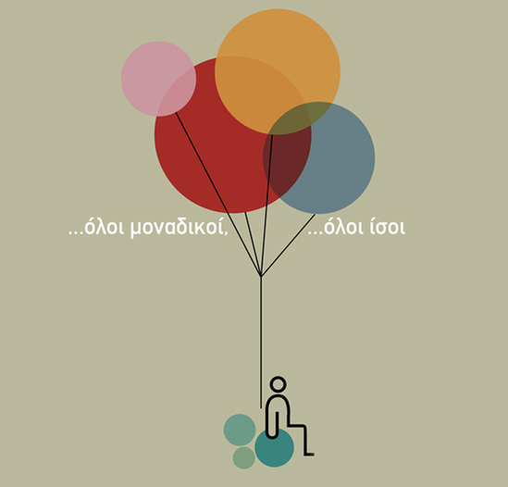

Από το Γραφείο Διοίκησης Γ.Ν. Μυτιλήνης «Βοστάνειο»

